实验题目：用热敏电阻测量温度 89

实验目的：了解热敏电阻的电阻-温度特性和测温原理，掌握惠斯通电桥的原理和使用方法，学习坐标、曲线改直的技巧和用异号法消除零点误差等方法。

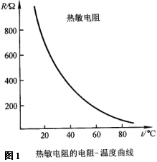
实验原理：1、半导体热敏电阻的电阻-温度特性
某些金属氧化物半导体（如：Fe₃O₄、MgCr₂O₄等）的电阻与 温度关系满足式（1）：
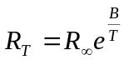 （1）
金属的电阻与温度的关系满足（2）：
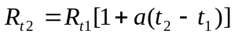 （2）
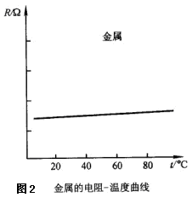
根据定义，电阻的温度系数可由式（3）来决定：
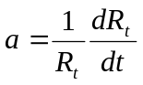 （3）
两种情况的电阻温度曲线如又图（1）图（2）所示。
热敏电阻的电阻-温度特性与金属的电阻-温度特性比较，有 三个特点：
- 热敏电阻的电阻-温度特性是非线性的（呈指数下降），而金属的电阻-温度特性是线性的。
- 热敏电阻的阻值随温度的增加而减小，因此温度系数是负的（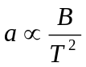）。金属的温度系数是正的（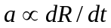）。
- 半导体电阻对温度变化的反应比金属电阻灵敏得多。
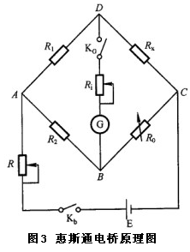
这些差异的产生是因为当温度升高时，原子运动加剧，对金属中自由电子的运动有阻碍作用，故金属的电阻随温度的升高而呈线性缓慢增加；而在半导体中是靠空穴导电，当温度升高时，电子运动更频繁，产生更多的空穴，从而促进导电。
2、惠斯通电桥的工作原理
原理图如右图所示：
若G中检流为0，则B和D等势，故此时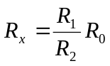，在检流计的灵敏度范围内得到R_{x}的值。
当B和D两点电位相等时，G中无电流通过，电桥便达到了平

衡。平衡时必有，R₁/R₂和R₀都已知，R_{x}即可求出。R₁/R₂称电桥的比例臂。
是在电桥平衡的条件下推导出来的。电桥是否平衡是由检流计有无偏转来判断的,而检流计的灵敏度总是有限的。引入电桥灵敏度S，定义为：
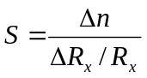 （4）
式中ΔR_{x}指的是在电桥平衡后R_{x}的微小改变量（实际上待测电阻R_{x}若不能改变，可通过改变标准电阻R₀来测电桥灵敏度），Δn越大，说明电桥灵敏度越高，带来的测量误差就越小。

实验内容：
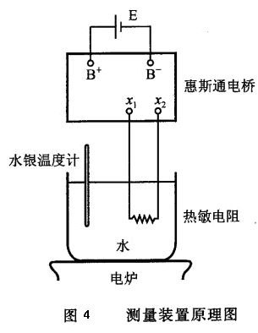
- 按图3.5.2-3接线，先将调压器输出调为零，测室温下的热敏电阻阻值，注意选择惠斯通电桥合适的量程。先调电桥至平衡得R₀，改变R₀为R₀+ΔR₀，使检流计偏转一格，求出电桥灵敏度；再将R₀改变为R₀-ΔR₀，使检流计反方向偏转一格，求电桥灵敏度。求两次的平均值（为什么要用这种方法测量？）答：（用异号发消除零点误差）减小误差。提高实验精确度。
- 调节变压器输出进行加温，从15℃开始每隔5℃测量一次R_{t}，直到85℃。撤去电炉，使水温慢冷却，测量降温过程中，各对应温度点的R_{t}。求升温和降温时的各R的平均值，然后绘制出热敏电阻的R_{t}-t特性曲线。在t=50℃的点作切线，由式（3）求出该点切线的斜率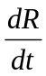及电阻温度系数α。
- 作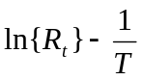曲线，确定式（1）中的常数R∞和B，再由式（3）求α（50℃时）。
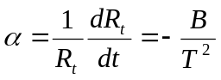 （5）
- 比较式（3）和（5）两个结果，试解释那种方法求出的材料常数B和电阻温度系数α更准确。

实验器材：直流单臂电桥、检流计、待测热敏电阻和温度计、调压器
实验桌号：9号

实验数据与数据处理：
1、29℃ E=3V R₀=1476Ω
R₀+△R₀=1477Ω △n=2
R₀-△R₀=1475Ω △n=2
2、（1）温度上升时温度-电阻的关系
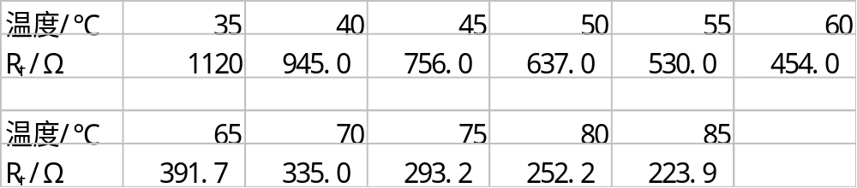

表1 温度上升时温度-电阻的关系
（2）温度下降时温度-电阻的关系
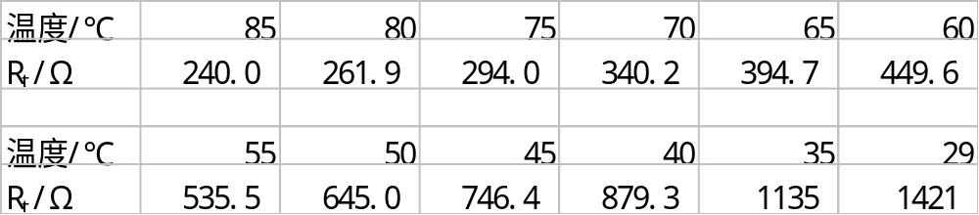

表2 温度下降时温度-电阻的关系

（3）各R的平均值-温度的关系
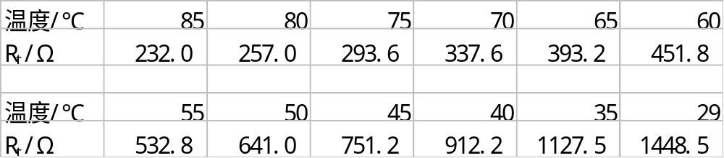

表3 各R的平均值-温度的关系

（4） 的关系
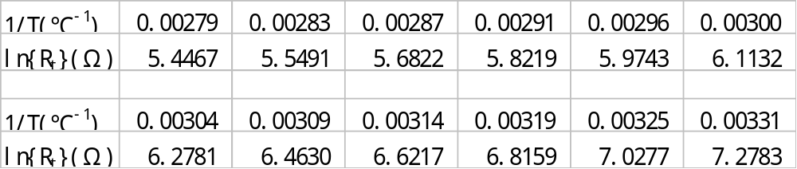

表4 的关系
实验数据分析：
- 灵敏度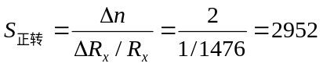，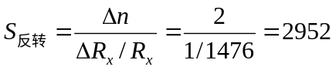，
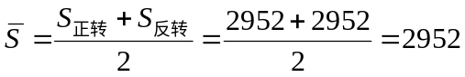。
2、 作出R-T曲线如下：
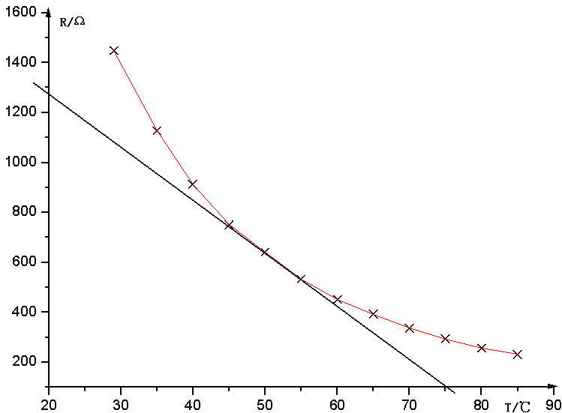

图5 R-T曲线

读出在50℃时候的斜率为-21.2，电阻值为641Ω，那么温度系数
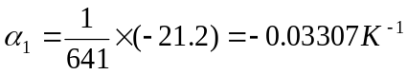（此单位是⁰C）?

3、做出曲线：
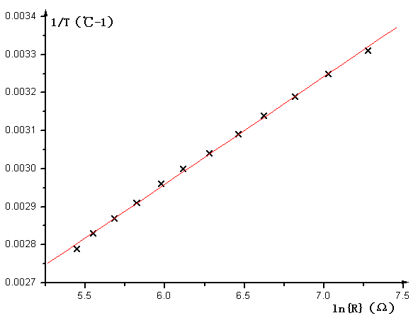

图6 曲线
读出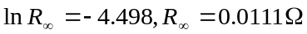，B=3542，那么可以求出温度系数
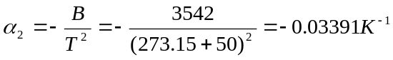
两个温度系数的（你求得的两温度系数的量纲不一，不可比较）比较可知，后者绝对值大。

4、总结：
- 用后一种方法求出的温度系数值更加准确。这是因为在实验过程中，要测量准每个温度点所对应的电阻是相当困难的，且相当不准确，由于电阻变化很快，基本最后一位都是估计值。而且前几位也不能保证绝对准确，所以有一定误差，如果只用50℃附近的电阻值来计算温度系数，不确定度就很大了。而用第二种方法，用的是（曲线改直法）整体的图象法，所测的所有数值都与最后结果有关，因此可以在一定程度上减小这种误差。
- 本实验误差的主要是温度所对应的电阻值的测定的不准确，其误差较大，这主要是由于温度计的不精确；还有由于温度连续变化，导致热敏电阻的阻值连续变化，不能正好调到始微安表示数为0的电阻，因此电阻误差大。所以，本实验的精确度并不高。

思考题：
1.如何提高电桥的灵敏度？
答：（1）在不超过桥臂电阻额定功率的情况下，可适当提高电源的电压。因为如果电压升高，电流增大，检流计指针偏转就越大，Δn就大，由可知，灵敏度变高。
（2）适当选择灵敏度高，内阻低的灵敏电流计。

2.电桥选择不同的量程时，对结果的准确度（有效数字）有何影响？
答：（1）当桥臂的比值变大时，对于同样的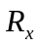值，电阻箱表示的阻值变小，有效数字的位数变少，因此测量的值的准确度变小。
（2）当桥臂的比值变小时，对于同样的值，电阻箱表示的阻值变大，有效数字的位数变多，因此测量的值的准确度变大。

  - 若玻璃温度计的温度示值与实际温度有所差异，对实验结果有什么影响？应如何保证所测的温度之准确？
答：（1）若玻璃温度计的温度示值比实际温度偏小，则所测的阻值偏大；反之所测的阻值偏小。
（2）为了使温度测量准确，应选用示数准确的温度计且人的读数不要出现读数错误。还有就是由于水温连续上升或下降，所以温度计示数或人的读数有延迟，所以要减慢加热速度，使温度计所示温度仅可能得等于水温。

